Årsberättelse för
Algutsrums skytteförening

2009

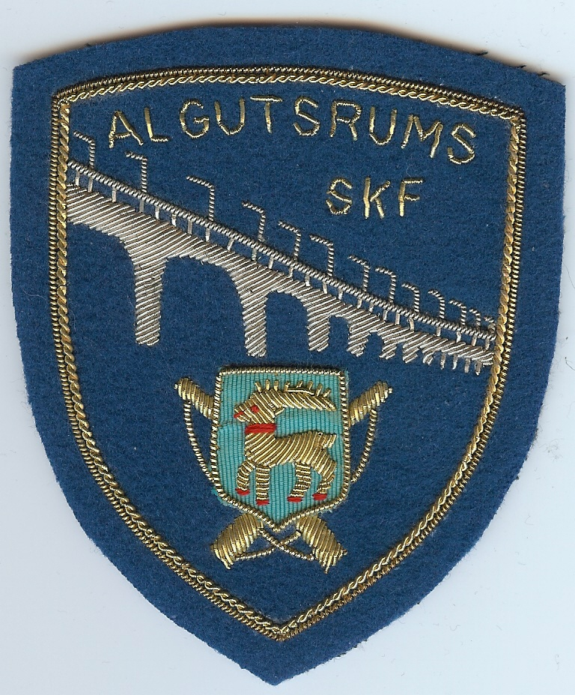

Algutsrums skytteförenings styrelse för 2009 består av följande:

Ordförande :Lars Karlsson
Vice ordförande :Daniel Karlsson
Sekreterare :Patrik Nilsson
Kassör :Peter Fransson
Ledamot :Gunnar Sjöström
Ledamot :Magnus Rosell
Ledamot :Caroline Rosell
Hedersledamot: :Bertil Johansson

Medlemsantalet för 2009 var 82st betalande, en ökning som beror på sammanslagning av huvud och ungdomsföreningen. Av de 82 medlemmarna är 34 st pensionärer.
Under året hölls det 4 st protokollförda möten jämte 2 st årsmöten. Detta pga nedläggningen av ungdomsföreningen.

Föreningens verksamhet

Under året 2009 skedde det stora förändringar i Algutsrums skyttehistoria. Ungdomsföreningen lades ner och verksamheten flyttades till moderföreningen, detta innebär att föreningen nu är samlad under ett och samma tak. Sammanslagningen berodde på i största del av att skytteorganisationen FSR gick i graven och Svenska Skyttesport Förbundet bildades.
Föreningens medlemsantal ökade pga sammanslagningen till 82st betalande varav 34 st är pensionärer. Skyttet för pensionärer fortskrider med Gunnar, Bertil och Lars-Åke Kronholm bakom spakarna vilket verkar uppskattas av de äldre. Föreningens ekonomi är fortfarande god, tack vare all lotteriförsäljning. Tack till Gunnar och Sven-erik som sedvanligt sliter med detta. Tack även Lasse som samordnat försäljningen av lotter på Möllstorp och Saxnäs. Som tack till alla lottköpare anordnades det en sammankomst med middag på Mölltorps Camping.
Tävlingsverksamheten har fortskridit med bra resultat bland våra skyttar, detta vare en bra blandning av våra duktiga tränare/föräldrar och intresserade skyttar. Även 6,5 skyttet har genomförts med bra resultat. Föreningen har under året investerat i en ny kompressor för att kunna ladda luftgevären effektivt.

Vi tackar dom skyttar som hjälpt till att hålla banan i fint skick genom gräsklippning m.m.

Under året har det avlossat ungefär 6500 6.5mm gevär, 2000 9mm kpist, 39 000 Lg och 4000 kal22 korthåll.

Tävlingsresultat

Föreningsmästerskap Fält
Där segrade Tobias Rosell (34/7tr), 2:a Patrik Nilsson (34/4tr) och 3:a Daniel Karlsson (28/4tr). Mästerskapet avgjordes skyttehelgen vid Norra Möckleby sjömarker.

Föreningsmästerskap bana, Liggande
Huvudskjutningen vanns av Patrik Nilsson på 339p och kunde titulera sig mästare detta år. Tvåa blev Tobias Rosell med 328p, trea blev Peter Fransson med 323p.

Föreningsmästerskap bana, Ställning
Segrare blev Patrik Nilsson med 316p, tvåa Peter Fransson 301p och trea Daniel Karlsson 293p

Kretsens banserie
Totalt sköts det 8 omgångar. Föreningen vann lagtävlingen med 1283p och individuellt kom Patrik 2:a och Peter 3:a. Bertil Johansson kom 2:a i klass liggande och Tobias Rosell kom 3:a.

Övriga resultat Bana och Fält

Öm Ligg Lindby
B15 Tobias 1:a 275p
B3 Patrik 1:a 283p
B3 Peter 2:a 273p
F: Patrik 2:a 283p

Ålem banträff
BÖ: Patrik 2:a 226p
Peter 5:a 219p
B15 Tobias 2:a 238p
F: Patrik 10:a 302p
Peter 12:a 288p

Kretsmästerskap bana
Vickleby
Patrik 2:a 312p
Peter 3:a 286p

Öm G Ställning Sandby
Patrik 2:a 305p
Peter 6:a 282p

Vicklebyträffen
B15 Tobias 1:a 235p
Fredrik 2:a 127p
BÖ Patrik 3:a 224p
Daniel 4:a 211p
Peter 5:a 211p
FS: Daniel 3:a 81p
Peter 4:a 80p
Patrik 6:a 75p
FL: Tobias 1:a 97p
Fredrik 8:a 59p

Öträffen
B15 Tobias 1:a 232p
B4 Peter 3:a 205p
B66 Gunnar 5:a 209p
B72 Bertil 1:a 233p
F: Tobias 1:a 323p
Bertil 2:a 322p
Gunnar 12:a 209p

Förbund Ligg
Patrik 1:a 342p

Förbund Ställ
B4 Patrik 3:a 234p
Peter 5:a 220p
F: Patrik 2:a 321p
Peter 9:a 291p

Fält

Vinterfältträffen 2009
F3: Patrik 1:a 30tr
Peter 2:a 21tr
Patrik vann även mästerskapet

Husarträffen 2009
F3: Patrik 2:a 31tr

Frödingeträffen 2009
F15 Tobias 3:a 12tr
F3 Patrik 6:a 27tr

Sm Fält 2009
Patrik 107:a 29/17tr

Kretsmästerskap Fält 2009
Patrik 1:a 35tr
Tobias (Ligg) 4:a 27tr
Mästerskap: Patrik 1:a

Vårträffen 2009
F15: Tobias 3:a 23/2tr
F3: Patrik 6:a 25/5tr
Peter 7:a 22/0tr

Ölandsträffen 2009
F15: Tobias 2:a 34/7tr
F3: Patrik 2:a 34/4tr
Daniel 7:a 27/4 tr
Peter 17:de 17/4tr

Förbundsmästerskap Fält 2009
F15: Tobias 1:a 29tr
F3: Patrik 3:a 33tr
Mästerskap:
Patrik 5:a
Tobias 1:a

Öm Fält 2009

F3 Patrik 1:a 29tr
Mästerskap:
Patrik 3:a 29tr

Bilfältskjutning Varberg
F4 Patrik 6:a 27tr

Kretsfältskjutning Gammalstorp
F4 Patrik 2:a 29tr

Fältslaget Burseryd
F4 Patrik 1:a 38tr

Kpist

Ingen uppgift

Luftgevär

LUFTKULAN Mönsterås 17 januari 2009
Fredrik Brynielsson L11 sköt 211,5 plac.4, Louise Rosell L11 sköt 205,3 plac.17, Johanna Brynielsson L9 sköt 205,0 plac.10, Tobias Rosell L15r sköt 206,9 plac.6, Peter Fransson L46 sköt 189,0 plac.2

TRIANGELMÄSTERSKAP. Ringamåla Lördag den 31 januari. En heldag blev det med resan och skytte till och från Ringamåla. Kalmar segrade med 432p före Blekinge 400p och Kronoberg 364p. Vår förening hade 4 skyttar representerade och som hade kvalat in. Johanna sköt i L9 och fick 313,1p med plac.3, Tobias sköt i L15r och fick 310,1 med plac.5, Fredrik sköt i L11 och fick 312.1 med plac.16 och Peter sköt i Lvet. och fick 288,6 med plac.4

SKYTTIADEN regionfinal i Sävsjö den 7 februari. Grattis Fredrik till en fin tredjeplats och fortsatt skytte i riksfinalen i Eskilstuna. Där slutade Fredrik på 19:e plats, en jättebra insats.

PANG I BYGGET i Gullabo lördag den 14 februari
Anmälda var: Louise Rosell L11 plac.15 med 205,9, Fredrik Brynielsson L11 plac.4 med 210,7, Victor Holm L13 plac.22 med 207,3, Peter Fransson L46 plac.4 med 186,3 , Johanna Brynielsson L9 plac.4 med 207,5, Josefine Nilsson L11 plac.23 med 194,6, Tobias Rosell L15r plac.2 med 209,3, Sebastian Jansson L13 plac.23 med 207,3. Fredrik sköt final i sittande och plac.13 samt Peter i final stå med plac.16. I lagtävlingen kom Tobias Fredrik och Victor plac.8

LÄCKEBYTRÄFFEN fredag den 20 och lördag den 21 februari
Fredagen den 20 februari åkte vi till Läckeby. Lite väntan blev det men med lite fika i magen så gick det bra.
Resultaten för våra skyttar blev: Victor 210,5 i L13 plac.8, Louise 206,8 i L11 plac.7, Fredrik 210,9 i L11 plac.2 och Peter 189,1 i L46 plac.1, Johanna 208,2 i L9 plac.4, Josefine 203,9 i L11 plac.8, och Tobias 206,8 i L15r plac.3.

UNIONSKULAN fredag 27 o lördag 28 februari på Skälby i Kalmar
På fredagen sköt våra duktiga skyttar Unionskulan, med en del personliga rekord. Jätteduktiga var ni allihop. Tävlingen avslutades på lördagen. Resultaten för dagen blev: Joanna Toll L11 206,7 plac.16, Louise Rosell L11 205,0 plac.19, Victor Holm L13 208,3 plac.20, Johanna Brynielsson L9 204,7 plac.10, Fredrik Brynielsson L11 211,9 plac.2, Josefine Nilsson L11 206,4 plac.17, Tobias Rosell L15r 209,1 plac.3. Peter Fransson L46 194,3 plac.1.
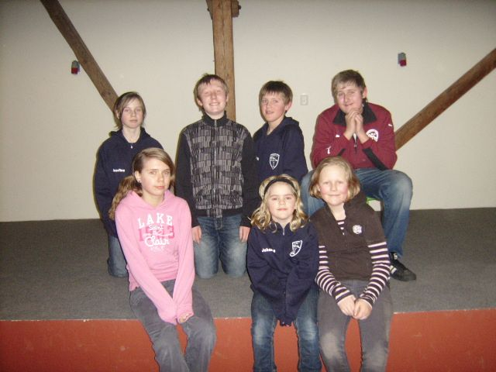

UNGDOMSFINAL Luftgevär på Skälby lördag den 7 mars
L9 Johanna Brynielsson 209,5 plac. 2
L11 Fredrik Brynielsson 209,5 plac. 9, Josefine Nilsson 200,9 plac. 31, Joanna Toll 207,5 plac. 17, Louise Rosell 206,1 plac. 22
L13 Victor Holm 209,0 plac. 14, Sebastian Jansson 208,7 plac. 16
L15r Tobias Rosell 206,8 plac. 6

DINA cupen

Våra skyttar sköt riktigt bra i den mycket jämna finalen och slutade på 4:e plats. Prissumman blev 600kr till klubben.
Resultaten för Johanna 209,2, Fredrik 210,1 Victor 210,1 och Tobias 208,4
Grattis till Gullabo som segrade till slut.
Hela finalresultaten:
1. Gullabo 843,0
2.Mönsterås 841,1
3.Ålem 839,4

4.Algutsrum 837,8

5.Karslunda 835,2
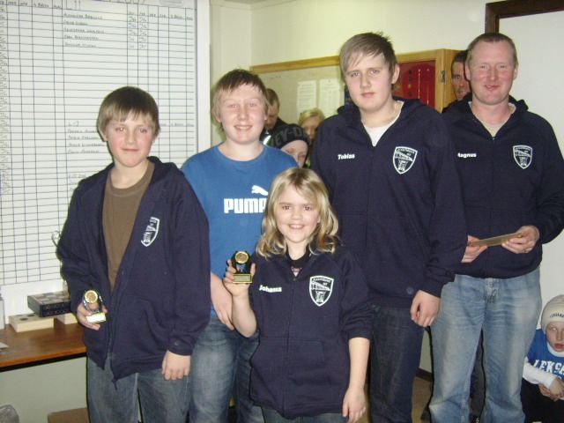

ÖM Luftgevär 4 april i Algutsrum
L9
1 Johanna Brynielsson Algutsrum Skf (HS) 209.0
2 Malin Gottfridsson Algutsrum Skf (HS) 204.9
11 David Kronholm Algutsrum Skf (HS) 196.4
L11
1 Fredrik Brynielsson Algutsrum Skf (HS) 211.0
2 Joanna Toll Algutsrum Skf (HS) 210.4
4 Louise Rosell Algutsrum Skf (HS) 205.6
7 Josefine Nilsson Algutsrum Skf (HS) 203.0
L13
2 Viktor Holm Algutsrum Skf (HS) 209.7
3 Sebastian Jansson Algutsrum Skf (HS) 209.7
13 Sara Kronholm Algutsrum Skf (HS) 193.6
L15r
1 Tobias Rosell Algutsrum Skf (HS) 207.5
Övriga
1 Peter Fransson Algutsrum Skf (HS) 209.3
4 Caroline Rosell Algutsrum Skf (HS) 204.3
5 Magnus Rosell Algutsrum Skf (HS) 203.9
Lag
1 Algutsrum Skf (Lag 1) 628.2
Fredrik Brynielsson 211.0
Viktor Holm 209.7
Tobias Rosell 207.5
3 Algutsrum Skf (Lag 2) 622.4
Joanna Toll 210.4
Johanna Brynielsson 209.0
Josefine Nilsson 203.0
4 Algutsrum Skf (Lag 3) 620.2
Sebastian Jansson 209.7
Louise Rosell 205.6
Malin Gottfridsson 204.9
Senior
1 Ann Sjöström Algutsrum Skf (HS) 376
2 Patrik Nilsson Algutsrum Skf (HS) 369
Veteran
1 Peter Fransson Algutsrum Skf (HS) 364
Lag stå
2 Algutsrum Skf 740
Ann Sjöström 376
Peter Fransson 364
GULLABO DÄCKFYNDSKOTTET annandagpåsk mån. 13 april i Gullabo.
plac. 1, L9 Johanna Brynielsson Algutsrum Skf (HS) 419,5
plac.6, L11 Fredrik Brynielsson Algutsrum Skf (HS) 420.0
plac. 19, L11 Joanna Toll Algutsrum Skf (HS) 411,8
plac. 26, L11 Louise Rosell Algutsrum Skf (HS) 407.0
plac. 14, L13 Victor Holm Algutsrum Skf (HS) 418,8
plac. 1, L15 Rem Tobias Rosell Algutsrum Skf (HS) 423,2
I lag skyttet kom Fredrik, Victor och Tobias på 3:e plats med totalt 1262 poäng.
Denna tävling sköts med finalskytte. Tobias hade de 6:e bästa resultatet inför finalen i sittande. I finalen slutade han på 2:a plats med 159,4. Vi gratulerar Nathalie Granback, Oskarshamn som vann finalen.

Ålemsträffen
När klockan hade gått över till vintertid, söndagen 25 oktober åkte vi till Blomstermåla för att skjuta Ålemsträffen. Många var taggade eftersom det var första luftgevärstävlingen för hösten. Som alltid gjorde våra skyttar bra ifrån sig.
L11
Johanna Brynielsson 209,3 plac.8
Louise Rosell 204,2 plac.14
Malin Gottfridsson 198,1 plac.21
L13
Josefine Nilsson 210,0 plac.4
Fredrik Brynielsson 208,8 plac.8
Joanna Toll 204,6 plac.17
L15rem
Tobias Rosell 208,4 plac.2
Victor Holm 199,7 plac.5
L4
Ann Sjöström 196,9 plac.3
L46
Peter Fransson 188,3 plac.2
Lag1 sitt Tobias Fredrik o Johanna plac.2
Lag2 sitt Victor Joanna Louise plac.4

Järnsidaträffen Lördag den 7 november i Torsås sporthall
Gråmulet var det denna morgon då vi åkte till Torsås men i sporthallen var det full aktivitet när vi kom dit. Lite lotter, fika och korv blev det och med kikare i högsta hugg höll våra skyttar våra ledare fullt sysselsatta. Eftersom vi sköt tidigt stannade vi ej kvar till sista skjutlag men placeringarna kan du se nedan, se gärna Järnsidas hemsida nedan. Foto finns under fliken "Bilder" och leta upp Järnsidaträffen 2009 och se ett tiotal bilder.
L4 Ann Sjöström 199,2 plac.1
L46 Peter Fransson 187,6 plac.2
L13 Fredrik Brynielsson 209,1 plac.8
L15rem Tobias Rosell 207,9 plac.5
L3 Emil Kornberg 192,0 plac.2
L11 Johanna Brynielsson 207,9 plac.6
L15rem Victor Holm 203,5 plac.10
L11 Louise Rosell 205,1 plac.14
L9 David Kronholm 196,8 plac.18
I lag stå segrade Ann, Emil o Peter och i lag sitt kom Tobias, Fredrik o Johanna på plats 4.

Oskarshamnträffen 13-14 november
Fredagskväll och vi begav oss till Oskarshamn, lite trötta var nog skyttarna (och föräldrarna) men ändå så sköt de riktigt bra. O-hamn skytteförening hade ordnat med korv och mackor så vi fick i oss lite mat och godis också innan vi körde mot Öland igen.
Anmälda att skjuta på fredagskvällen var: Tobias Rosell 209,8 plac.2, Fredrik Brynielsson 209,9 plac.6, Josefine Nilsson 209,6 plac.7, Peter Fransson 183,8 plac.1,
Victor Holm 204,2 plac.3, Louise Rosell 207,7 plac.6, Johanna Brynielsson 208,5 plac.5, Malin Gottfridsson 199,7 plac.10
I lag kom Josefine, Tobias o Fredrik på plac.2 och Victor Johanna o Louise på plac.4

Skyttiaden söndag den 15 nov.
Kretsomgång sköts i Borgholms skyttehall. Algutsrum klassegrade i samtliga klasser. I L11 sköt Johanna B 200, Louise R 194, Malin G 192. I L13 sköt Fredrik B 200, Josefine N 196. I L15rem sköt Tobias 200, Victor H 192. I L25 sköt Ann 188 och Emil 183.

Ölandskulan 2009
Totalt deltog 20 skyttar från vår förening i årets hemmatävling, det var full fart hela söndagen. Vi hade två lotterier (grattis Johanna till eltandborsten) och vi sålde mycket mackor, korv, godis och jättegott fikabröd. Karins snabbullar och Marias kladdkaka är otroligt goda. Tack! Ett stort tack till alla som på något sätt hjälpte till under våra två tävlingsdagar.
Resultat L 9
14 David Kronholm Algutsrum Skf (HS) 198.5
18 Filip Tripkovic Algutsrum Skf (HS) 185.3
19 Josefin Brynielsson Algutsrum Skf (HS) 180.7
20 Joakim Brynielsson Algutsrum Skf (HS) 178.0
Resultat L 11
3 Johanna Brynielsson Algutsrum Skf (HS) 208.1
4 Louise Rosell Algutsrum Skf (HS) 207.7
14 Gabriel Thunsäter Algutsrum Skf (HS) 200.6
16 Fredrik Andersson Algutsrum Skf (HS) 200.1
Resultat L 13
10 Fredrik Brynielsson Algutsrum Skf (HS) 208.3
15 Josefine Nilsson Algutsrum Skf (HS) 206.7
Resultat L 15r
1 Tobias Rosell Algutsrum Skf (HS) 208.6
6 Victor Holm Algutsrum Skf (HS) 202.4
10 Sara Kronholm Algutsrum Skf (HS) 186.6
Resultat L 3
1 Patrik Nilsson Algutsrum Skf (HS) 198.4
2 Emil Kornberg Algutsrum Skf (HS) 196.4
Resultat L 4
2 Ann Sjöström Algutsrum Skf (HS) 193.1
Resultat L 4
2 Peter Fransson Algutsrum Skf (HS) 176.9
Resultat LÖ
1 Magnus Rosell Algutsrum Skf (HS) 210.6
2 Magnus Johansson Algutsrum Skf (HS) 209.7
6 Caroline Rosell Algutsrum Skf (HS) 205.3
Decemberträffen 2009 Lördagen den 28 november på Skälby i Kalmar.
En klasseger blev det i L15 rem av Tobias. Tävlingen sköts med 40 skott, våra skyttar klarade det bra trots många skott. Samtliga resultat nedan:
L46Peter Fransson 382,2 plac 3
L15remTobias Rosell 419,3 plac.1
L11Louise Rosell 415,8 plac.8
L9David Kronholm 399,3 plac.12
L15remSara Kronholm 378,4 plac.9
L15remVictor Holm 408,3 plac.5
L11Johanna Brynielsson 417,8 plac.6
L13Fredrik Brynielsson 414,9 plac.13
L13Josefine Nilsson 411,1 plac.17

Tävlingar korthåll 2009

J ä r n s i d a - C u p e n 2 0 0 9
16 maj
K11
Johanna Brynielsson plac.2 178:1
K13
Fredrik Brynielsson plac.6 187:4
K15
Tobias Rosell plac.1 192:7
Victor Holm plac.4 190:6
K3
Emil Kornberg plac.1 188:4
I lag kom Tobias, Fredrik o Emil på plac. 4 med 567:15. Efter cupomgång 1 gick Fredrik och Emil vidare, efter det så fick de möta var sin Gullaboskytt som knep vidare skytte i omg.3. Bra kämpat av alla skyttar denna dagen. Tack till alla som hjälpte till och till er som körde.

Korthållsträffen Mönsterås tors. 21 maj skjutbanan i Koverhult
Strålande solsken och i lite blåst sköt vi kh.tävling i Mönsterås. Kaffe, mackor och korv blev det också.
I K11 sköt Louise 227, plac. 1, Johanna 215, plac.3
I K13 sköt Fredrik 234, plac.3
I K15 sköt Tobias 242, plac.2 och Victor 231 plac.4
I KA sköt Emil 217, plac.5
I KB sköt Peter 219, plac.1
I lag sköt Fredrik, Victor och Tobias till sig en andra placering. Totalt 707 poäng.
I final ligg kom Tobias på plac.4 och Fredrik på plac.10
I final ställning kom Emil på plac.5 och Peter på plac.6

Styrelsen vill tacka för förtroendet för året som gått och ser fram emot ett nytt skytteår 2010.

Algutsrum Februari 2010
Styrelsen

